**Муниципальное бюджетное общеобразовательное учреждение**

**«Средняя общеобразовательная школа № 16»**

**Артемовский городской округ**

**____________________________________________________________**

**КЛАСТЕР «ОБРАЗОВАТЕЛЬНЫЕ ИННОВАЦИИ».**

**«ИННОВАЦИОННЫЕ МОДЕЛИ В ПРОФИЛЬНОЙ ШКОЛЕ»**

**Тема**

**«РОБОТОТЕХНИКА, КАК СТИМУЛ К РАЗВИТИЮ.**

**МЕТОДИЧЕСКИЕ РЕКОМЕНДАЦИИ ПО ПРОВЕДЕНИЮ УРОКА»**

**Демура Ульяна Валерьевна**

**учитель физики МБОУ СОШ №16 г.Артем**

**г.Артем, 2022г.**

Оглавление

Введение 3

Глава 1. Теоретическая часть 5

1.1 Робототехника во ФГОС ООО 5

1.2 Самые популярные модели роботов в России 6

Глава 2. Практическая часть 6

2.1 Команда 6

2.2 Робототехника на уроках 7

2.3 Робототехника во внеурочной деятельности 8

2.4 История успеха. Соревнования 9

Заключение 9

Список литературы 10

Приложение А 11

Приложение Б 12

# **Введение**

С 1 сентября 2022 года в силу вступают обновлённые ФГОС. Новые образовательные стандарты разрабатывались уже давно, однако своевременному введению помешала пандемия. В отличие от предыдущего образца, ФГОС 2022 имеют четко прописанную структуру и содержат конкретные формулировки навыков, которыми должен овладеть по итогу обучения школьник. В Федеральных стандартах указано, что главной целью современного образования является воспитание компетентной личности, которая способна решать разнообразные сложные задачи как самостоятельно, так и в команде. Обновленные ФГОС касаются каждой школьной учебной дисциплины. [6,7]

Современные требования модернизации системы образования касаются, прежде всего, доступности и качества общего и дополнительного образования технической направленности для построения индивидуальной образовательной траектории подростка, в том числе с особыми образовательными потребностями.

Острую потребность испытывает современное российское общество в высококвалифицированных инженерных кадрах, о чем сказано в выступлении В.В. Путина на заседании Совета по науке и образованию РФ: «Качество инженерных кадров влияет на конкурентоспособность государства и является основой для технологической и экономической независимости».

Подготовку инженеров необходимо начинать в начальной школе со 2 класса или в основной школе с 5 класса. Большими возможностями в этом обладает дополнительное образование технической направленности, позволяющее усилить прикладной аспект инженерно-технических дисциплин, и в частности, электроники в школьных программах физики и математики, программирования в курсе информатики, 3D моделирования, печати, робототехники.

Оборудование было поставлено в рамках губернаторской программы: «Обновление технологического оборудования в общеобразовательных организациях» в 48 школ Приморского края от компании РОББО. На год был предоставлен доступ к методическим рекомендациям для проведения 70-ти уроков. На протяжении всего контракта и по сей день наша школа продолжает поддерживать связь с главным методистом компании РОББО Востриковой Еленой Александровной.

Изначально проект был направлен на применение оборудование только на уроках технологии, но компетенции, которые развивает инженерный инновационный класс РОББО, как показала практика, можно применять на всех уроках естественно-научной направленности.

В этот момент и родилась **цель:** создать методические рекомендации по проведению уроков физики и информатики с применением оборудования РОББО.

Возраст целевой группы:7-8 класс, 13-15 лет.

**Задачи:**

1. Найти инициативных и готовых развиваться учителей для работы с оборудованием.
2. Обучить педагогов собственным знаниям в практическом применении робота и ПО, учиться вместе, учиться у других.
3. Создать методические разработки к урокам.
4. Апробировать спланированные уроки, провести рефлексию, внести коррективы.
5. Поделиться опытом разработки таких уроков и этими материалами с педагогическим сообществом Приморского края.

**Актуальность** данной темы обуславливается новыми задачами в развитии технического творчества: современной наукой востребованы специалисты, способные объединить в практической деятельности технические и информационные знания.

# **Глава 1. Теоретическая часть**

## **1.1 Робототехника во ФГОС ООО**

Новизной темы в первую очередь является то, что внедрение робототехники в образовательный процесс является одним из ключевых средств реализации образования по обновленному ФГОС, формирующим научно-технический потенциал, адекватный современным вызовам мирового технического развития.

Обновленный ФГОС предусматривает использование новых педагогических технологий в образовательном процессе. Он нацеливают учителей на создание условий для разностороннего развития личности ребёнка, вместе с этим результаты образования рассматриваются на основе системно-деятельностного подхода, при котором ученик не получает знания в готовом виде, а добывает их сам в ходе собственной учебно-познавательной деятельности. В процессе обучения учитель формирует универсальные учебные действия (УУД): личностные, регулятивные, коммуникативные, предметные, сочетая их с деятельностью творческой, связанной с развитием у ребёнка познавательных процессов.

ФГОС делает упор на создание мотивационной среды, способствующей развитию технологической компетенции учащихся-основы становления конкурентоспособного выпускника.

Раскрытие способностей каждого ученика, воспитание личности, готовой к жизни в высокотехнологичном, конкурентном мире-именно так определены цели современного образования во ФГОС.

Предметные результаты по физике и информатике для базового и профильного уровня указывают на необходимость обладать современными технологиями, основанными на достижениях физической науки, позволяющие обучающимся рассматривать физико-техническую область знаний как сферу своей будущей профессиональной деятельности. Иметь расширенные представления о сферах профессиональной деятельности, связанных с физикой, информатикой и современными технологиями, основанными на достижениях физической науки, позволяющие рассматривать физико-техническую область знаний как сферу своей будущей профессиональной деятельности; программированием и современными информационно-коммуникационными технологиями, основанными на достижениях науки и IТ-отрасли. [1,3,4,5]

## **1.2 Самые популярные модели роботов в России**

Самая популярная компания в мире по робототехнике это конечно же LEGO. Она использует трёхмерные модели реального мира и предметно-игровую среду обучения и развития ребёнка. Перспективность применения LEGO-технологии обусловливается её высокими образовательными возможностями: многофункциональностью, техническими и эстетическими характеристиками, использованием в различных игровых и учебных зонах. С помощью ЛЕГО-технологий формируются учебные задания разного уровня – своеобразный принцип обучения «шаг за шагом», ключевой для LEGO-педагогики. Каждый ученик может и должен работать в собственном темпе, переходя от простых задач к более сложным. [8] **На текущий момент производитель остановил продажи в России.**

Альтернатива, набирающая популярность по производству роботов-это абсолютно русская компания РОББО. На мировом рынке EdTech проектов она представляет два продукта: "РОББО Класс" и "РОББО Клуб".

«РОББО Класс» - это решение для образовательных учреждений включающее в себя набор оборудования, программного обеспечения и методических материалов для подготовки юных инженеров-инноваторов будущего по специальностям: креативное программирование, схемотехника и микроэлектроника, мобильная робототехника, интернет-вещей (IoT) и умный дом, 3D-прототипирование и 3D-печать. (Есть в 48 школах Приморского края)

“РОББО Клуб” - франшиза, благодаря которой сеть стремительно развивается и разрастается по всему миру. [2,9]

# **Глава 2. Практическая часть**

## **2.1 Команда**

На текущий момент в школе существует целое объединение учителей под названием: «ШкоБот», которые применяют робота на уроках технологии, информатики, физики, окружающего мира. (Как от компании LEGO, так и от компании РОББО). Ребята участвуют в различных олимпиадах, исследованиях, конкурсах всех масштабов и занимают призовые места. (Приложение А, рис.1)

А как все началось? В 2019г. Я, как педагог физики и человек, уже на тот момент, занимающийся робототехникой по собственной инициативе на базе наборов ЛЕГО, была направлена администрацией школы на курсы повышения квалификации от компании РОББО для дальнейшей работы с поставленным оборудованием.

Курсы были пройдены, оборудование поставлено ко второй четверти 2019-2020 уч.года. Открытый доступ к материалам урока был предоставлен только на год и на основании соблюдения авторских прав-копирование и сохранение запрещено. Чтобы максимально освоить направление, на базе школы проводились тематические мастер-классы для учителей, родителей и детей. Педагог по технологии-Белая Людмила Николаевна заинтересовалась 3Д программой и стала использовать ее на уроках в рамках направления «моделирование». Летом 2020г. Елена Александровна Вострикова предложила нашей школе поучаствовать в апробации инженерной школы онлайн, что мы и сделали, подключив в нашу команду Ромасенко Екатерину Сергеевну учителя начальных классов, которая довольно быстро освоила программирование на Скрейтч и обучала работе в этой программе детей.

А в сентябре 2020г. в наш школьный коллектив и команду «ШкоБот» влилась молодой педагог информатики Понкратенко Анастасия Павловна. (Приложение А, рис.2) Все педагоги объединения «ШкоБот» прошли несколько курсов повышения квалификации по направлению: «Робототехника».

Осенью 2020г. школе был присвоен статус стажировочной площадки ПКИРО по робототехнике, теперь четыре педагога из команды систематически обучают учителей Приморского края новым программам и методам ведения урока с роботом или по 3Д технологиям. С 2021г. в школе робототехника введена со 2 по 10 класс в рамках уроков: технологии, информатики, физики, дополнительных занятий.

## **2.2 Робототехника на уроках**

На текущий момент наша команда в лице меня, как учителя физики и Анастасии Павловны-учителя информатики вместе с главным методистом компании РОББО работает над созданием разработок уроков с применением робо оборудования. После создания методических рекомендаций к урокам, будет создана книга, которая будет доступна педагогическому сообществу Приморского края.

Структура документа включает в себя: (Приложение Б)

1. Хештеги по теме
2. Основные понятия (hard skills)
3. Цели занятия развивающие, наблюдаемые педагогом (soft skills)
4. Используемое на уроке оборудование для педагога и ученика
5. Используемые на уроке электронные образовательные ресурсы
6. Краткий план урока (примерный вариант)
7. Особенности изложения содержания темы урока.

**Последний пункт включает (именно в таком порядке):**

Теоретическая часть. Практическая работа. Задание в тетради. Теоретическая часть. Физминутка. Практическая работа. Работа с оборудованием. Практическая работа в команде. Работа с оборудованием. Подведение итогов, рефлексия. Пример работы, выполненной учениками на уроке. Активные приёмы обучения. Контрольно-измерительные материалы.

Основа данной методической рекомендации - это не прямая инструкция, а упор на основные моменты, приёмы и активные приёмы обучения. [2,9]

На текущий момент, разработанные уроки прошли методическую проверку со стороны компании РОББО и были апробированы на нескольких классах (рефлексия в презентации). Разработка продолжается, при создании 25 уроков будет издан сборник для учителей Приморского края.

## **Робототехника во внеурочной деятельности**

**Новизна** заключается в обзорном охвате «360 градусов» направлений технического творчества в высокотехнологичном сегменте производства цифровой экономике. В рамках занятий учащиеся видят весь производственный цикл того, как «делают» роботов. У учащихся возникает глубокое понимание взаимосвязи разных слагаемых робототехники: механики, электроники, электрики, программирования, монтажа, сборки, наладки, покраски, и тестирования «умных» устройств.

Учащиеся получают навыки по следующим профессиям в рамках рынков НТИ: 1. Оператор роботов. 2. Программист роботов. 3. Сервисный инженер роботов. 4. Инженер-инноватор, разрабатывающий роботов будущего. 5. ИТ-разработчик. Занятия показывают робототехнику, как универсальный производственный процесс, в рамках которого также делают автомобили, самолеты и космические корабли. Оригинальный разворот последовательности и объема подачи учебного материала, нового содержания на базе свободного программного и аппаратного обеспечения, включение профессиональных проб и демонстрационного экзамена делает занятия уникальными.[2,9]

## **2.4 История успеха. Соревнования**

Первые занятия по робототехнике начались еще в 2015г., когда в школе был всего один набор ЛЕГО. И тем не менее мы старались принимать участие в городских и краевых соревнованиях и даже занимали призовые места.

С 2019г. количество победных и призовых мест в различных уровнях соревнований: 7 шт. 2020г.- 15шт., 2021г.-20шт., 2022г. на текущий момент: 8шт, а так же призовое место в региональном отборочном чемпионате Приморского края Всероссийских соревнований FIRST LEGO League и победа на Национальном чемпионате по робототехнике «ROBOTICS CHAMPIONSHIP-Москва 3.0» (Приложение А, рис.3)

Такое масштабное развитие робототехники даёт не только победы, но и хорошие результаты по сдаче ЕГЭ, например в прошлом 2021г. все 17 учеников школы прошли пороговый уровень баллов по физике (36), а 80% из них набрали более 50 баллов.

# **Заключение**

На выходе из школы ребенок должен быть способным решать проблемы в различных сферах деятельности на основе использования освоенного им социального опыта и опыт нашей команды показывает, что робототехника-это реальный инструмент, как стимул к развитию.

В связи с этим актуальной становится задача формирования технологической компетенции учащихся и консолидация усилий педагогических работников в этом направлении. [6]

**А без такого инструмента, как методические рекомендации по проведению уроков с робо оборудованием встроить роботов в урок будет время затратно и не удобно, поэтому поставленная в проекте цель является актуальной и находится в стадии выполнения.**

Стоит обратить внимание на такую психологическую особенность подростков, как избирательность внимания. Это значит, что они откликаются на необычные, захватывающие уроки и дела, а быстрая переключаемость внимания не дает возможности сосредотачиваться долго на одном и том же деле. Однако, если создаются трудно преодолеваемые и нестандартные ситуации ребята занимаются с удовольствием и длительное время. [7]

# **Список литературы**

1. Абдулгалимов Г. Л. Основы образовательной робототехники (на примере Ардуино) [Текст] / Абдулгалимов Г. Л, Косино О. А, Субочева М. Л. - Москва : Перо, 2018. - 148 с.
2. Дополнительная общеразвивающая программа технической направленности «Программирование и РОББОтотехника» (базовый уровень) для детей 12-18 лет, Львова Е.А., Готская И.Б., Вострикова Е.А. Санкт-Петербург, 2018г.-47стр.
3. Курс робототехники: Пер. с англ. – М.: Мир, 1990. – 527 с, ил.
4. Основы робототехники / В.Л. Конюх. - Ростов н/Д: Феникс, 2008. - 281 с. - (Высшее образование).
5. Приказ Министерства просвещения РФ от 31 мая 2021 г. N 287 "Об утверждении федерального государственного образовательного стандарта основного общего образования”
6. Сайт https://avanti-edu.tech/blog/robototekhnika-vo-fgos-2022-dlya-urokov-tekhnologii
7. Сайт Бобродобро https://ped.bobrodobro.ru/34813
8. Сайт компании lego https://www.lego.com/ru-ru
9. Сайт компании РОББО https://robboclub.ru/

# **Приложение А**



Рис.1

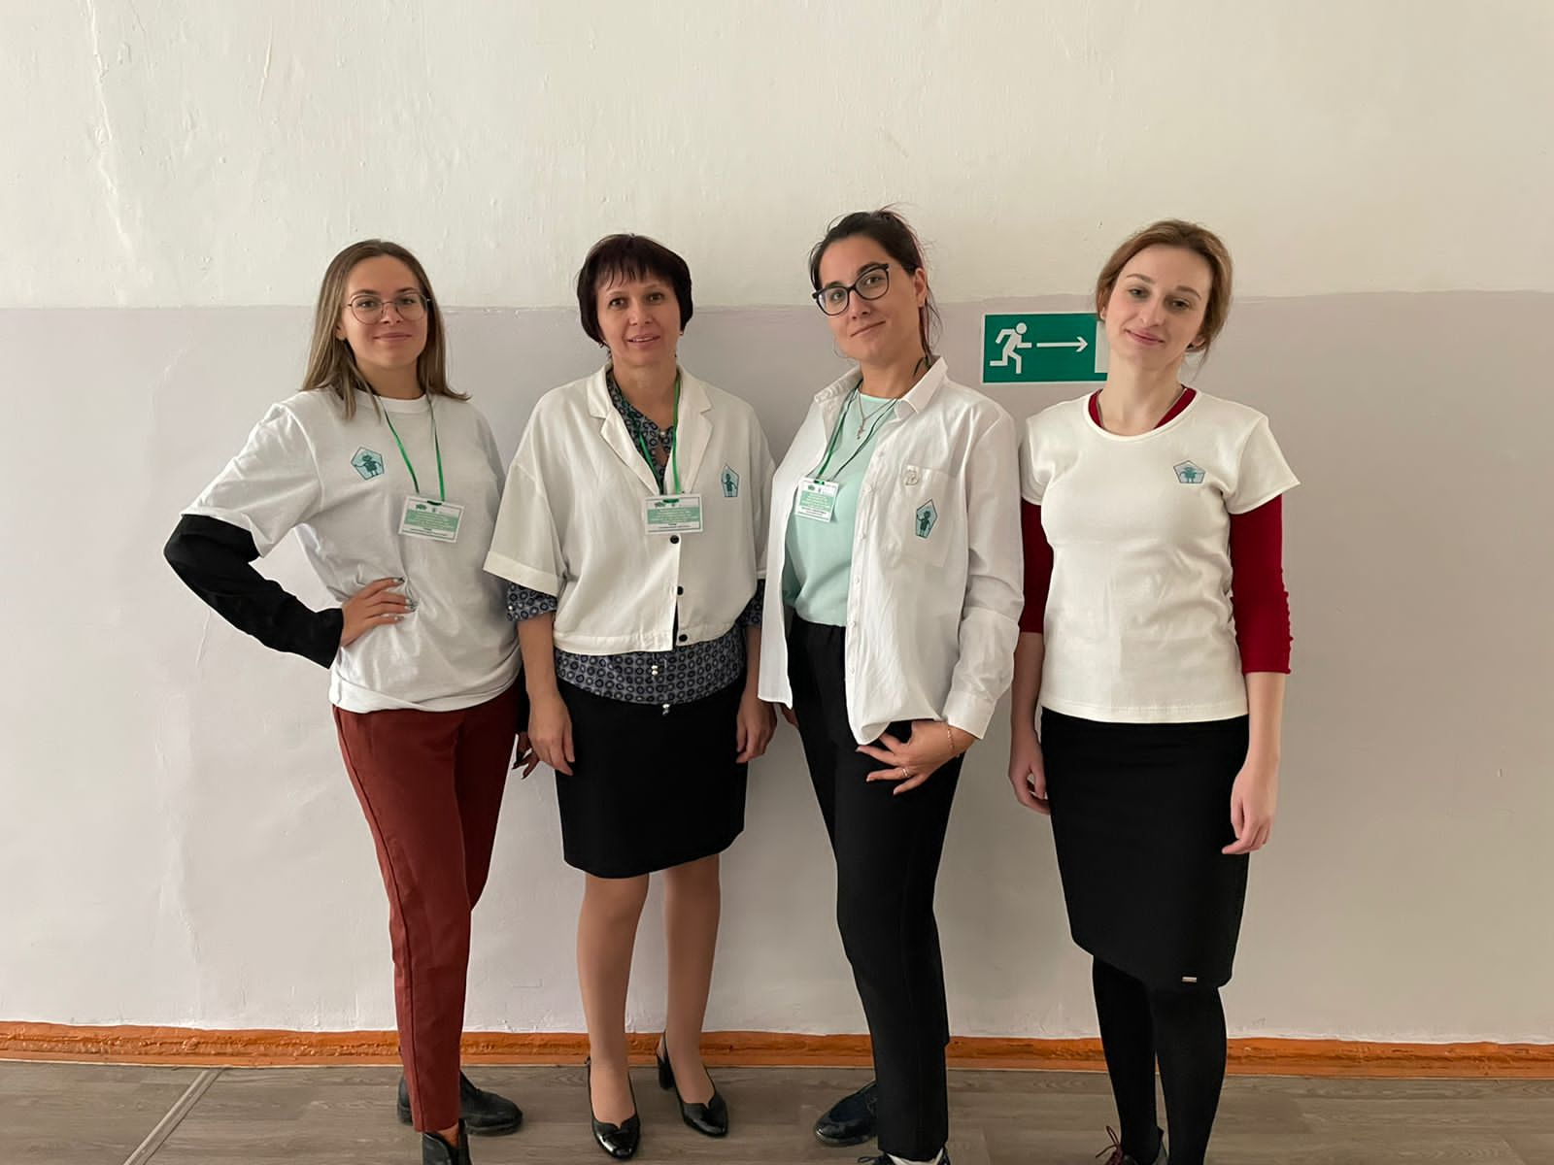

Рис.2

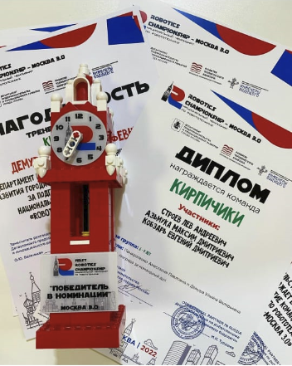

Рис.3

# **Приложение Б**

Методические рекомендации

Основные понятия, рассматриваемые на уроке и входящие в тестирование/проверочную работу (hard skills)

* Правила работы с РОББО Платформой и РОББО Лабораторией.
* Сведения о физических величинах
* Инерция
* Скорость
* Направление скорости
* Путь
* Время
* Пространство
* Траектория
* Взаимодействие тел
* Механическое движение
* Равномерное движение
* Неравномерное движение

Цели занятия развивающие, наблюдаемые педагогом (soft skills)[1]

* **Коммуникация**. Общение детей в ходе учебных обсуждений. Организуется в составе команды, когда все его члены настроены на победу и должны взаимодействовать друг с другом, чтобы прийти к победе. Педагог напоминает об этом в виде диалога с детьми и примерами успешных команд.
* **Контроль над своим состоянием**. Соблюдение правил поведения на уроке. Управление своим эмоциональным состоянием, организуется под контролем учителя. Излишняя эмоциональность может привести к неожиданному результату. Педагог наблюдает, напоминает об этом, успокаивает разгоряченных детей.
* **Креативность.** Создание/моделирование ковша для робоплатформы. Развивается на этапе практической части при создании ковша для робота.
* **Критическое мышление.** Суждения присоставление программы. Развивается на этапе практической части, при анализе понимания от каких величин зависит инерция и как она помогает/вредит в футболе.
* **Командная работа.** Задание на совместное управление роботом и увеличение его скорости. Урок построен так, что практическая часть - это и есть командная работа. Этап закрепления не индивидуальный, а групповой только слаженная работа в команде: программист, дизайнер, штурман можно достичь победы.

Используемое на уроке оборудование

Для каждого ученика

* Рабочий стол, компьютер, мышка.
* Установленная на компьютере программа Robbo Scratch
* Оборудование РОББО Платформа и РОББО Лаборатория
* Трек с футбольным полем.

Для педагога

* Рабочий стол, компьютер, мышка
* Установленная на компьютере программа Robbo Scratch
* Проекционное оборудование **(**проектор + экран /интерактивная доска/телевизор)
* Скатерть, стакан.
* Доска для маркера и маркеры / флипчарт + маркеры/ интерактивная доска
* Лаборатория и Робоплатформа для демонстрации

Используемые на уроке электронные образовательные ресурсы

* Для педагога - презентация, интерактивные модели с сайта “классная физика”
* Для учеников -презентация

Краткий план урока (примерный вариант)

|  |  |  |  |
| --- | --- | --- | --- |
| **Этап** | **Активные приёмы обучения**💁 | **Время на этап (мин.)** | **Время занятия** |
| Оргмомент. Теоретическая часть. Новый материал | Три предложения. | 8 | 8 |
| Практическая работа. Закрепление. Тренировка | Фокус | 7 | 15 |
| Теоретическая часть. Повторение | Добудь ответ | 5 | 20 |
| Физкультминутка | Подвижные игры | 3 | 23 |
| Теоретическая часть. Повторение | Игра. Нарисуй лестницу успеха. | 7 | 30 |
| Практическая работа. Контроль | Собери слово | 5 | 35 |
| Практическая работа в команде. Дополнительное задание | Примеры ровесников. Работа по группам в своей роли. | 7 | 42 |
| Рефлексия. Итоги урока | Восстанови изображение.  Светофор | 3 | 45 |

Особенности изложения содержания темы урока

1. **Теоретическая часть**

Вводные слова. Самая важная информация подается в виде трех предложений. Фокус со скатертью. Переход к понятию инерции и взаимодействию тел. Выявление физ.величин от которых зависит инерция. Кто открыл принцип инертности. Игра “Добудь ответ”. Переход к жизни, где проявляется инерция? В каких видах спорта? Переход к командной работе: робофутбол.

1. **Практическая работа**

Идея урока - показать, что все тела в окружающем мире взаимодействуют. На уроке используется робоплатформа. Дети делятся на команды для игры в роббо футбол.

Практическая часть: в команде определяется-3д дизайнер, который создает крепление для управления мячом, программист-занимается созданием программы движения робота, штурман для управления, а также судьи и арбитры.

Задача детей-на практике убедиться, как взаимодействуют тела, предугадать ход событий игры. Сделать вывод, как инерция помогла сыграть в роббо футбол.

**Задание в тетради.**

1. **Теоретическая часть**

Что такое инерция. Что такое движение по инерции?

Используя интернет-источник или книгу найти в какой книге впервые было записано определение инерции. Выписать ключевые слова из определения.

Игра-собери слово

1. **Физминутка**

Изобразить поведение пассажиров во время поездки в автобусе.

– Мы едем в автобусе. Покачаемся!

- Автобус резко набирает скорость. Куда отклоняемся? (Назад).

- Автобус тормозит. Куда отклоняемся? (Вперед).

-Наш автобус поворачивает направо. (Мы - влево).

- Наш автобус поворачивает налево. (Мы - вправо).

- Наш автобус резко тормозит (Мы - вперед), пристегните ремни! Молодцы!

-А зачем в автомобилях страховочные ремни?

1. **Практическая работа.**

**Работа с оборудованием.**

Дети делятся на две команды для игры в роббо футбол.

В команде определяются-3д дизайнеры, которые создают крепление для управления мячом, программисты-занимаются созданием программы движения робота, штурман для управления, а также судьи и арбитры.

1. **Практическая работа в команде**

**Работа с оборудованием.**

Дизайнеры работают над созданием ковша для робота (чтобы можно было передвигать мяч). Программисты создают программу по управлению робоплатформы. Штурманы работают с карточками-решение задач на нахождение скорости, пути, времени.

После подготовки команды переходят на трек и устраивают состязание.

1. **Подведение** **итогов, рефлексия**

Слайд со всеми пройденными этапами урока, осознание ценности проделанной работы, проговаривание всей терминологии. Игра “Восстанови изображение”. Рефлексия “Светофор”.

1. **Пример работы, выполненной учениками на уроке**

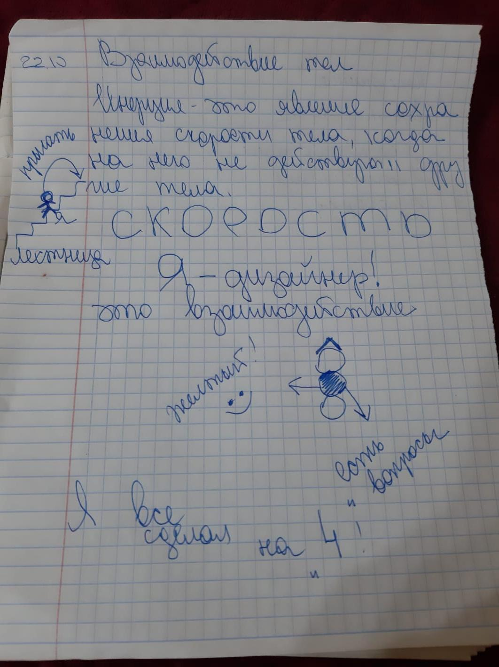

1. **Активные приёмы обучения**

***Прием. Три предложения.*** Рассказать материал по теме в трех предложениях.

***Фокус.*** Продемонстрировать фокус, когда приборы, находящиеся на столе, не бьются и не падают при выдергивании скатерти из-под них.

***Добудь ответ.*** Найти ответ на поставленный вопрос с помощью книги или интернет-источника.

***Игра. Лестница успеха.*** Заполнить карточку в виде лестницы, ассоциируя себя с той ступенью, на которой находишься. Чем выше, тем знания и понимание больше. Проанализировать. Выдвинуть гипотезу, что необходимо сделать, чтобы по лестнице перемещаться быстрее.

***Собери слово.*** С помощью ответов на вопросы учителя собрать по первым или последним буквам ответов слово-определение или термин без которого сложно работать на уроке.

***Восстанови изображение.*** С помощью фото, разрезанного на несколько частей восстановить изображение. Например, это может быть прибор для измерения физической величины.

***Светофор. Рефлексия.*** Показать, на сколько понятна тема урока с помощью цветов светофора.

1. **Контрольно-измерительные материалы:**

На протяжении всего урока ребенок заполняет таблицу. Таблица состоит из колонок-этапы урока и задания. Строки- количество баллов по каждому заданию. Ученик сам себя оценивает и ставит отметку по каждому столбцу. В конце урока ребята сдают тетради вместе с листами-самопроверки. Педагог проверяет листы и тетради. Если он согласен с оцениванием ученика ставить отметку 5, если выполнено на 5 80% заданий, 4-если 70% задний,3-если 60% заданий.

1. 5К - Критическое мышление. Командная работа. Креативность. Коммуникация. Контроль над своим состоянием.